السنة | 1968
الاكتشاف | تطوير طريقة كروماتوجرافيا انجذابي (Affinity Chromatography) لعزل موادّ بيولوجية
الباحثون المشتركون | بروفسور مئير فيلسك
صور الباحثون | 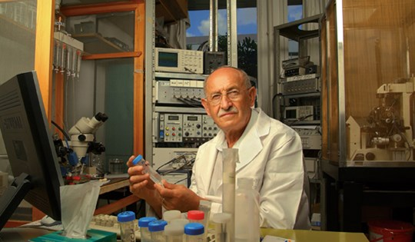  أُخذت الصورة من موقع جائزة א.מ.ת (אמנות, מדע ותרבות – الفن، العلم والثقافة)
المؤسسة الأكاديمية التي يعمل فيها الباحثون | معهد وايزمن للعلوم، كلية البيوكيمياء، قسم علوم الجزيئات البيولوجية
جوائز مهمة حاز عليها الباحثون | حاز بروفسور فيلسك على:  جائزة فولف سنة 1987  جائزة إسرائيل في بحث العلوم الحياتية سنة (1990).  جائزة א.מ.ת (אמנות, מדע ותרבות – الفن، العلم والثقافة) في العلوم الدقيقة سنة 2005.
الموضوع في المنهج التعليمي الذي يمكن أن نربط بينه وبين الاكتشاف | الخلية، المبنى والأداء  عمليّات أيضية وتغيّرات في الطاقة  الإنزيمات منشطات بيولوجية تُتيح حدوث عمليّات في الخليّة (موقع فعّال، مبنى فراغي، مثبط، خاصية).
"قصة الاكتشاف" الاكتشاف والعمل العلمي للباحثين | أتاحت طريقة الكروماتوجرافيا الانجذابي عزل موادّ بيولوجية خلال عدّة ساعات بواسطة استعمال ترابط بيولوجي انتقائي. تُتيح الطريقة عزل موادّ بيولوجية، مثل: إنزيمات، أجسام مضادة، هورمونات ومستقبلات من مخلوط خلال فترة زمنيّة قصيرة، وهذا عكس الطرق السابقة لعزل البروتينات التي استغرقت مدّة زمنيّة طويلة.  الكروماتوجرافيا هي اسم عام لطرق أُعِدّت للكشف وفصل موادّ مختلفة موجودة في مخلوط. يعتمد الكروماتوجرافيا الانجذابي على الملاءمة، في المبنى، بين مواد بيولوجية مختلفة، مثل: إنزيم – مادّة الأساس، جسم مضاد – أنتيجن، هورمون – مستقبل. استغل بروفسور فيلسك هذا الانجذاب الخاص بين الموادّ البيولوجية لعزلها من مخلوط موادّ مختلفة. استعمل بوليمرات متعدّدة السكريات مرتبطة بها جزيئات بيولوجية معيّنة لعزل الجزيئات التي ترتبط بها بشكل خاص، من بين الموادّ الموجودة في المخلوط. نملئ في طريقة الكروماتوجرافيا الانجذابي عمود زجاجي بمادّة متعدّدة السكريات مرتبطة بها مادّة ذات انجذاب للمادّة المرغوبة. عندما نمرّر مخلوط من الموادّ عبر عمود زجاجي ترتبط المادّة المرغوبة بالمادّة الفعالة في العمود الزجاجي، أمّا سائر المواد لا ترتبط ويتمّ إبعادها بواسطة الشطف. فيما بعد يتمّ تجميع المادّة المرغوبة بواسطة شطف العمود الزجاجي بواسطة محلول (مثلًا: محلول فيه pH مختلف) يؤدّي إلى تحرير المادّة المرغوبة وخروجها من العمود الزجاجي. وهكذا نحصل على المادّة البيولوجية المرغوبة (انظروا إلى الرسمة المرفقة).  استعمل بروفسور فيلسك، في البداية، الرابط الخاص الناتج بين الإنزيم ومثبطه لفصل الإنزيم من مخلوط الموادّ. اتّضح بشكل سريع أنّه يمكن تطبيق هذه الطريقة على سلسلة متنوعة من الجزيئات البيولوجية. تُستغل هذه الطريقة في مختبرات كثيرة لعزل بروتينات وموادّ بيولوجية أخرى، وهي تُطبق في الصناعة وفي شركات كثيرة في العالَم.  تُستعمل طريقة الكروماتوجرافيا الانجذابي في طرق علميّة أخرى كثيرة من بينها Western blot (لطخة ويسترن) واﻟ ELISA (تقنية الإلايزا أو المُقايَسَةُ الامْتِصاصِيَّةُ). فيما بعد، طوّر بروفسور فيلسك الطريقة وتطبيقاتها البيولوجية مع إدوار بايير من معهد وايزمن، من خلال استعمال بروتين أفيدين وارتباطه القوي بفيتامين بيوتين.  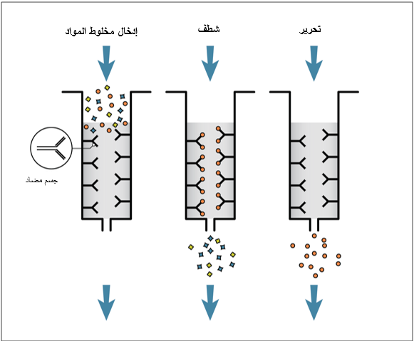  تعرض الرسمة مثالًا لعزل أنتجينات بطريقة كروماتوجرافيا الانجذابي بمساعدة عمود زجاجي يحتوي على أجسام مضادة خاصّة: في المرحلة الأولى نضع مخلوط الموادّ الذي يحتوي على الأنتيجين، الذي نرغب في فصله، في عمود زجاجي، يرتبط الأنتيجن بالجسم المضاد الموجود في العمود الزجاجي ، ويتمّ شطف سائر المواد وإخراجها بواسطة سائل معدّ للشطف. في المرحلة الأخيرة نحرر الأنتيجن من العمود الزجاجي بمساعدة سائل شطف خاص يؤدّي إلى تفكيك الارتباط بين الأنتيجن والجسم المضاد، وهكذا نحصل على أنتيجنات منفردة ونقية.
فعّاليّات للتلاميذ، مقالات وأفلام قصيرة | על פיתוח כרומטוגרפיית הזיקה - סרטון מתוך אתר פרס אמת בו פרופ' וילצ'ק מספר על הרציונל שהוביל אותו לפיתוח כרומטוגרפיית הזיקה.  סרטון המדגים את השיטה של כרומטוגרפית זיקה
مصادر معلومات | מאמר על כרומטוגרפיית הזיקה, מאת דליה שחורי 1987, עיתון מדע לכל, כרך ל', מספר 5  Wilchek M (1972) Affinity chromatography; a tool in protein chemistry. Biochem J. 127(2): 7P–9P.

